Báo cáo: Nhận diện cảm xúc khuôn mặt
Oct 5, 2026 · @Nguyen Quang Trung

Tóm tắt
Dự án dạy máy tính nhận ra 7 cảm xúc từ ảnh khuôn mặt xám 48×48. Ghép 9 model đạt 71,8% trên tập test; từng model riêng lẻ đạt khoảng 68%.
- Ba model (cnn_scratch tự học từ đầu, resnet18, mobilenet_v2) gần như ngang nhau: chênh nhau dưới 0,5 điểm.
- Model nào cũng đủ nhanh cho webcam: 13–18 ms/ảnh trên CPU.
- Độ chính xác phụ thuộc mạnh vào loại ảnh: 91% với ảnh lab (CK+), 84% với RAF-DB, nhưng chỉ 62% với ảnh local kiểu FER2013.
Kết luận: với loại ảnh này, 72% là mức tốt. Nó ngang các kết quả đã công bố trên FER2013 và gần mức của phần mềm thương mại (75–80%).

Dữ liệu
Bộ dữ liệu có 53.088 ảnh khuôn mặt xám 48×48 pixel, chia đều cho 7 cảm xúc: giận, ghê tởm, sợ, vui, bình thường, buồn và ngạc nhiên. Mỗi phần (train, val, test) có số ảnh mỗi cảm xúc bằng nhau, nên model không thiên vị cảm xúc nào.
Phần | Số ảnh | Mỗi cảm xúc | Dùng để
train | 47.712 | 6.816 | Dạy model. Một nửa là ảnh gốc, một nửa là bản biến đổi (lật, xoay nhẹ, đổi độ sáng).
val | 4.025 | 575 | Chọn cách train và chọn epoch tốt nhất.
test | 1.351 | 193 | Chấm điểm cuối cùng, chỉ dùng một lần cho mỗi model.
Ảnh gốc đến từ 4 nguồn:
Nguồn | Ảnh gốc | Đặc điểm
local (ảnh kiểu FER2013 của nhóm) | 15.198 | Ảnh ngoài đời, nhỏ, mờ, nhãn khá nhiễu. Khó nhất.
RAF-DB | 9.979 | Ảnh ngoài đời, chất lượng tốt hơn.
AffectNet | 3.133 | Ảnh ngoài đời, chỉ dùng cho giận, ghê tởm và sợ.
CK+ | 922 | Ảnh diễn trong phòng lab, 106 người, mặt nhìn thẳng. Dễ nhất.
Hai bước làm sạch:
- Loại ảnh trùng giữa các phần. Một số ảnh val/test thực chất là ảnh train được cắt khác hoặc chỉnh sáng. Model đã "thấy" chúng lúc học, nên điểm bị đội lên khoảng 1 điểm. Đã chuyển 282 ảnh trùng ra thư mục dataset_removed/ (không xoá), rồi bớt ngẫu nhiên 306 ảnh để val và test vẫn cân bằng.
- Thêm CK+ theo từng người. Mỗi người chỉ nằm trong một phần (train 84 người, val 16, test 6), để model không được chấm trên khuôn mặt nó đã học. Mỗi ảnh CK+ thay chỗ một ảnh local cùng cảm xúc, nên số lượng vẫn bằng nhau.
Sau hai bước này, không còn cặp ảnh trùng nào giữa train, val và test.

Ba model và cách train
Cả 3 model đều nhận ảnh khuôn mặt và trả về xác suất của 7 cảm xúc; cảm xúc có xác suất cao nhất là câu trả lời.
Model | Tham số | Cách học | Thời gian train mỗi lần
cnn_scratch | 4,7 triệu | Mạng tự thiết kế, học từ đầu, chỉ từ dữ liệu của nhóm | ~50 phút (40 epoch)
resnet18 | 11,2 triệu | Đã học trước trên 1,2 triệu ảnh ImageNet, rồi học tiếp trên khuôn mặt | ~37 phút (23 epoch)
mobilenet_v2 | 2,2 triệu | Giống resnet18 nhưng nhẹ hơn 5 lần, dành cho demo webcam | ~39 phút (23 epoch)
Hai model học chuyển giao học theo 2 bước: 3 epoch đầu chỉ dạy lớp cuối (phần đoán cảm xúc), 20 epoch sau mới chỉnh cả mạng với tốc độ học nhỏ.
Ba cải tiến so với lần train đầu, đều chọn dựa trên tập val:
- Không dừng sớm. Lần đầu, 5/9 lần train bị dừng trước giai đoạn cuối, lúc model thường tăng điểm nhiều nhất. Ví dụ cnn_scratch seed 123 tăng từ 65,1% lên 67,7% khi được chạy hết.
- cnn_scratch rộng gấp đôi (1,2 → 4,7 triệu tham số). Bản cũ học chưa đủ: điểm trên tập train gần bằng tập val. Bản mới tăng khoảng 3 điểm.
- Hai model học chuyển giao được chỉnh cả mạng, không chỉ các lớp cuối. Ảnh khuôn mặt xám 48×48 khác xa ảnh màu ImageNet, nên các lớp đầu cũng cần học lại.
Mỗi model được train 3 lần với 3 seed (42, 123, 2024). Kết quả báo cáo là trung bình ± độ lệch, để thấy kết quả có ổn định hay chỉ do may mắn.

Kết quả trên tập test
Cả 3 model đạt khoảng 68% trên 1.351 ảnh test, và không model nào hơn hẳn model nào.
Model | Accuracy (%) | Macro-F1 | Khoảng tin cậy 95% (macro-F1) | ms/ảnh, CPU | ms/ảnh, GPU
resnet18 | 68,3 ± 1,0 | 0,683 ± 0,010 | 0,658 – 0,706 | 18,2 | 2,9
cnn_scratch | 68,0 ± 1,0 | 0,679 ± 0,012 | 0,654 – 0,702 | 13,5 | 1,5
mobilenet_v2 | 67,8 ± 0,9 | 0,678 ± 0,009 | 0,653 – 0,701 | 13,0 | 5,9
Cách đọc bảng:
- Accuracy: tỉ lệ ảnh đoán đúng. Số sau dấu ± là độ lệch giữa 3 lần train.
- Macro-F1: điểm trung bình của 7 cảm xúc, mỗi cảm xúc tính ngang nhau. Nó cho thấy model có bỏ quên cảm xúc nào không.
- Khoảng tin cậy 95%: nếu đổi sang một tập test khác cùng cỡ, điểm sẽ nằm trong khoảng này. Ba khoảng gần như trùng nhau, nên chênh lệch giữa 3 model không có ý nghĩa.
- ms/ảnh: thời gian đoán một ảnh. 13 ms trên CPU tương đương khoảng 75 ảnh/giây, dư cho webcam.
Điểm trên test thấp hơn trên val khoảng 2 điểm. Điều này bình thường, vì epoch tốt nhất được chọn theo val; tập test chưa từng dùng để chọn gì nên là con số trung thực.

Ghép model và TTA
Ghép cả 9 model (3 loại × 3 seed) nâng accuracy từ khoảng 68% lên 71,8%.
- Ghép model: lấy trung bình xác suất của các model rồi chọn cảm xúc cao nhất, giống hỏi ý kiến nhiều người. Nó tốt hơn vì mỗi model sai ở những ảnh khác nhau, nên các lỗi bù trừ cho nhau.
- TTA (lật ảnh khi đoán): model đoán cả ảnh gốc và ảnh lật ngang, rồi lấy trung bình. Cách này không cần train thêm.
Cách đoán | Accuracy (%) | Macro-F1 | Khoảng tin cậy 95% (accuracy)
Ghép 3 seed resnet18 + TTA | 72,4 | 0,723 | —
Ghép 9 model + TTA | 71,9 | 0,717 | 69,5 – 74,4
Ghép 9 model | 71,8 | 0,716 | 69,4 – 74,3
Ghép 3 seed cnn_scratch | 69,6 | 0,694 | —
Ghép 3 seed mobilenet_v2 + TTA | 69,4 | 0,693 | —
Một model đơn (trung bình) | 68,0 | 0,679 | —
Theo quy tắc của dự án, ghép model và TTA được báo cáo riêng, không trộn vào bảng model đơn. Các cách ghép được chốt từ trước, trước khi xem test. Ghép 9 model cần chạy 9 model cho mỗi ảnh, nên demo webcam sẽ dùng một model đơn hoặc ghép ít model.

Phân tích lỗi
Model nhận ra cảm xúc vui tốt nhất và cảm xúc sợ kém nhất; lỗi tập trung ở ảnh local.
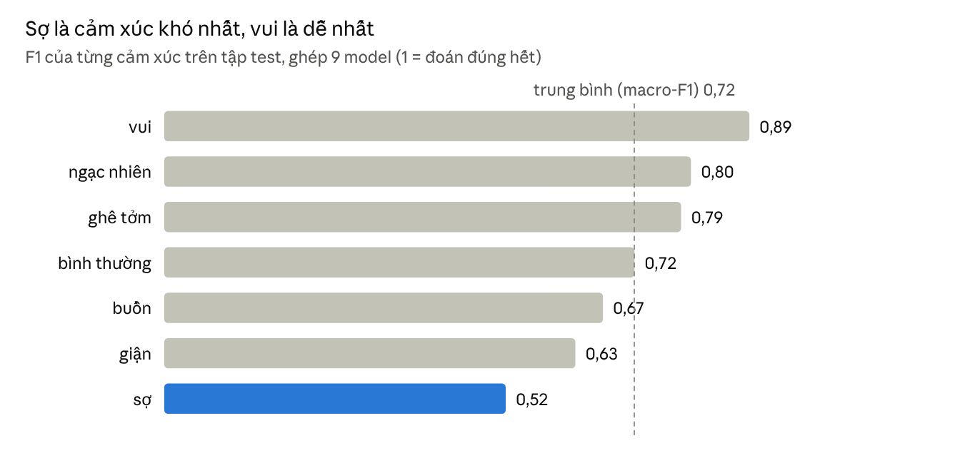
reports/ensemble_test.json · 1.351 ảnh test, ghép 9 model, không TTA
Sợ, giận và buồn đều dưới mức trung bình. Ba cảm xúc này có nét mặt dễ lẫn với nhau và với mặt bình thường.
Các cặp hay nhầm nhất (phần trăm trên số ảnh của cảm xúc thật):
- Sợ bị đoán thành ngạc nhiên: 17%. Cả hai đều mở to mắt và miệng.
- Giận bị đoán thành bình thường: 15%. Giận nhẹ chỉ khác ở lông mày.
- Sợ bị đoán thành buồn hoặc giận: mỗi loại 11%.
Accuracy theo nguồn ảnh (tập test):
Nguồn | Ghép 9 model | cnn_scratch | resnet18 | mobilenet_v2
CK+ (45 ảnh) | 91,1% | 89,6% | 94,1% | 85,2%
RAF-DB | 84,4% | 81,6% | 79,7% | 80,8%
AffectNet | 70,6% | 63,2% | 66,7% | 63,0%
local (kiểu FER2013) | 62,2% | 58,4% | 59,2% | 58,9%
Cột model đơn là trung bình 3 seed. Ảnh càng rõ và nhãn càng chính xác thì điểm càng cao, nên cách cải thiện hiệu quả nhất là sửa nhãn ảnh local.

So sánh với các nghiên cứu khác
Trên từng loại ảnh, model của dự án kém kết quả tốt nhất thế giới khoảng 7–12 điểm, dù chỉ dùng ảnh xám 48×48 và một laptop. Các con số 90–99% hay được nhắc đến chỉ đúng với ảnh diễn trong phòng lab.
Bộ dữ liệu | Loại ảnh | Tốt nhất đã công bố (gần đúng) | Dự án này (ghép 9 model, test)
CK+ | Diễn trong lab, nhìn thẳng | 98–99% | 91% (chỉ 45 ảnh của 6 người)
RAF-DB | Ngoài đời, ảnh màu | ~92% (POSTER++, 2023) | 84% (ảnh xám 48×48)
FER2013 | Ngoài đời, xám 48×48 | 73–76%; con người chỉ ~65% | 62% trên ảnh local
AffectNet (7 cảm xúc) | Ngoài đời | ~67% | 71% (chỉ giận, ghê tởm, sợ; không so trực tiếp được)
Phần mềm thương mại | Ngoài đời | 75–80% | 72% tổng
Vì sao không đạt 90% trên toàn bộ dữ liệu: hơn nửa số ảnh là ảnh kiểu FER2013, nhỏ, mờ và nhãn nhiễu. Trên loại ảnh này, ngay cả con người cũng chỉ đồng ý với nhãn khoảng 65%.
Các số tham khảo lấy từ trí nhớ, chưa đối chiếu lại với bài báo gốc: Goodfellow và cộng sự (2013) cho mức của con người trên FER2013, Khaireddin và Chen (2021) cho 73,3% trên FER2013, Mao và cộng sự (2023, POSTER++) cho RAF-DB và AffectNet. Nên kiểm tra lại trước khi nộp.

Hạn chế và bước tiếp theo
Hạn chế lớn nhất là nhãn của ảnh local: đây là phần yếu nhất (62%) và chiếm hơn nửa dữ liệu.
Hạn chế:
- Nhãn nhiễu: nhiều ảnh FER2013 bị gán sai hoặc mơ hồ, nên model khó học và điểm test cũng bị kéo xuống.
- "Sợ" là cảm xúc yếu nhất (F1 0,52). Model hay nhầm sợ thành ngạc nhiên.
- CK+ trong test chỉ có 45 ảnh của 6 người, nên con số 91% có thể dao động nhiều.
- Chưa có JAFFE: điều khoản của bộ này cấm phát tán lại, phải đăng ký trên Zenodo mới tải được.
Bước tiếp theo:
- ☐ Gán lại nhãn ảnh local bằng FER+ (10 người gán nhãn mỗi ảnh), rồi train lại. Cần thêm khoảng 8 tiếng; các nghiên cứu trên FER+ đạt khoảng 85–89%.
- ☐ Demo webcam thời gian thực với mobilenet_v2 (yêu cầu của phần cuối kỳ).
- ☐ Grad-CAM: tô màu vùng khuôn mặt mà model nhìn vào, để kiểm tra model có nhìn mắt, lông mày, miệng hay không.
- ☐ Đăng ký JAFFE nếu muốn thêm dữ liệu.

